DECLARATION DES DROITS DE L’ENFANT DU XXI° SIECLE

Collège Jean Lurçat

Le droit d'aller à l'école

On est tous pareil.
On a tous deux yeux deux oreilles.

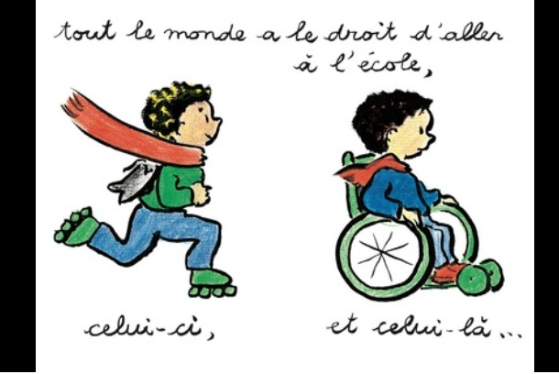

Pourquoi tout le monde n'veut pas qu'on aille à L'ECOLE.
Yen a, ils ont des heures de colles car ils vont à l'école.

Le Droit à la Santé et à l’Alimentation

Qu’est-ce que le droit à la santé ?
Chaque enfant a le droit d’être protégé des maladies et d’être soigné. Cela signifie qu’il doit pouvoir être soigné s’il est malade, être vacciné, avoir accès à l’eau potable et aux toilettes, être bien nourri pour grandir en bonne santé. C’est l’un des Droits de la Convention Internationale des Droits de l’Enfant (CIDE). Chaque enfant a droit à un niveau de vie suffisant et à jouir du meilleur état de santé possible.
Pourquoi tous les enfants dans le monde ne sont-ils pas soignés ?
Chaque jour, dans le monde, plus de 21 000 enfants de moins de cinq ans meurent de maladies évitables (coqueluche, tuberculose, diphtérie, rougeole, poliomyélite, tétanos). Cela représente 7,6 millions par an.
Dans les pays en développement, beaucoup d’enfants ne sont pas soignés souvent à cause de la pauvreté, du manque d’accès à l’eau potable et à l’hygiène, du manque de soins adaptés ou encore parce qu’ils ne sont pas vaccinés ou parce que les centres de santé sont trop éloignés ou manquent de personnel.
Pourquoi faut-il surtout protéger et soigner les enfants ?
Les enfants sont plus vulnérables que les adultes. Seuls, ils ne peuvent pas éviter les maladies et savoir comment se soigner.
Certains enfants sont encore plus vulnérables que d’autres : Les enfants handicapés, les enfants qui vivent dans la rue, les enfants réfugiés…
Que fait l’Unicef pour le droit à la santé ?
L’Unicef défend les droits de l’enfant partout dans le monde : Le droit d’aller à l’école, d’être soigné et protégé des maladies.
L’Unicef forme les agents de santé pour une meilleure prise en charge des enfants malades (vaccination, approvisionnement en médicaments essentiels…), remet en état les centres de santé, met en place des puits pour fournir de l’eau potable, des latrines séparées pour les garçons et les filles, prône les bonnes pratiques auprès des communautés (Dormir sous une moustiquaire, se laver les mains après être passé aux toilettes…), sensibiliser les ménages à la protection des enfants.
Le savais-tu ?
Il n’y a pas que dans les pays en développement que le droit à la santé n’est pas respecté. Dans certains pays développés comme la France par exemple, les enfants n’ont pas tous accès aux soins, notamment les plus défavorisés. Le droit à la santé repose sur l’un des quatre principes fondamentaux de la Convention Internationale des Droits de l’Enfant (CIDE) : La survie et le développement de l’enfant.
Lexique :
Défavorisé, adj. : Qui n’a pas de gros moyens pour vivre.
Développement, nom masculin : Fait de se développer, de grandir.
Eau potable, nom féminin : Se dit d’une eau qui est propre à la consommation humaine, sans danger pour la santé.
Hygiène, nom féminin : Soins que l’on apporte à son corps pour le maintenir propre et en bonne santé.
Latrines, nom féminin : Endroit aménagé de telle sorte qu’un être humain puisse se soulager de ses déjections corporelles ; toilettes.
Maladie évitable, nom féminin : Maladie qui pourrait être évitée, notamment par la prévention ou par la vaccination. Les vaccins contre les six maladies évitables sont : le BCG, le VPO (vaccin antipolio oral), diphtérie, tétanos, rougeole et coqueluche.
Pays développé, nom masculin : Pays dont la majorité de la population accède à tous ses besoins vitaux, à un certain confort et à l’éducation : industrialisé.
Pays en développement, nom masculin : Pays dont l’économie commence à se développer.
Principe, nom masculin : règle.
Promouvoir, verbe : Faire la promotion, expliquer les bénéfices de quelque chose.
Sensibiliser, verbe : Faire prendre conscience de quelque chose.
Survie, nom féminin : Fait de survivre, de rester en vie.
Vaccination, nom féminin : La vaccination consiste à protéger une personne contre une maladie infectieuse, généralement en lui administrant un vaccin.
Vulnérable, adjectif : fragile.

Les pays qui détiennent le record dans le taux d’absence de santé : La République tchèque. Dans ce pays, on consomme 13,7 litres d’alcool par personne, on fume beaucoup et un habitant sur trois est obèse. La République Tchèque est suivie de près par la Russie.

Le Droit d’aller à l’école.

Dans les régions les plus défavorisées,
Certaines familles ne peuvent pas
Payer les frais de scolarité.

Dans certains pays,
D’Afrique et d’Asie,
L’école c’est interdit !
Les filles ne sont pas toutes scolarisées.
Elles font les tâches ménagères
Et balaient la poussière.

Chaque jour, des jeunes creusent dans les mines.
Ils n’ont vraiment pas bonne mine !

Pourtant, le droit à la scolarité
Devrait partout être appliqué !

Le Droit d’avoir un nom, une nationalité et d’avoir une identité.

En cas d’absence de reconnaissance et d’enregistrement de la naissance, l’enfant risque d’être apatride. Par conséquent, l’enfant n’aura pas d’identité officielle, ni de nationalité et sera invisible aux yeux de la société.
Les types d’apatridie :
L’apatridie de juge : Lorsque l’Etat sur le territoire duquel une personne veut demander sa nationalité n’est pas reconnu au niveau international par les autres états, comme la Palestine par exemple.
L’apatridie de facto : Lorsque l’état sur le territoire duquel une personne veut demander sa nationalité, refuse de lui accorder sa nationalité en raison de l’impossibilité de fournir les justificatifs légaux (certificat de naissance…etc.) pour des motifs économiques, des troubles ou des tensions internes.
Lexique :
Nationalité : Appartenance juridique d’une personne à la population d’un état.
Identité : Ensemble des données de fait et de droit (date et lieu de naissance, nom, prénom, filiation, etc…) qui permettent d’individualiser quelqu’un : vérification.

Le Droit de ne pas faire la guerre, ni la subir.

Se battre pour de l’argent n’est pas bien.
Ne pas se battre pour le plaisir, ni pour jouer.
Pendant la guerre dans l’Ex-Yougoslavie, 1500 enfants ont été tués, 35 000 blessés, plus de 800 000 ont dû fuir leur ville et leur village.
Au cours de la guerre Iran-Irak dans les années 1980, de très jeunes enfants ont été envoyés dans les champs de mines.
Au Cambodge, alors que la guerre est maintenant terminée, des enfants continuent d’être victimes de mines antipersonnel.
Aujourd’hui, il y aurait dans le monde plus de 200 000 enfants soldats.

Le Droit à la protection contre toute forme de violence.

Un milliard d'enfants sont victimes de violences chaque année.
Selon un rapport de l’Unicef, près de 50 millions de vie ont été sauvées depuis 2000 et des millions d'autres en 2030.

L'état doit protéger les enfants contre toutes formes de violences et de brutalité physique ou mentale, contre l'abandon et les négligences. En cas de mauvais traitement, l’Etat doit s'occuper des enfants concernés par toutes ces formes d’abus, d’exploitation ou de violences.
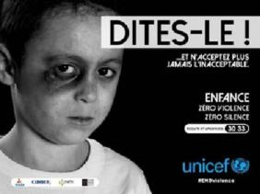
Surveillez vos enfants, leurs réseaux sociaux et essayez de savoir si vos enfants se font harceler.

Le Droit à l’exil.

Les exilés politiques n’avaient pas un statut juridique propre et tendaient à être simplement considérés comme des étrangers. L’asile était largement reconnu comme un droit de l’état qui pratiquait le refus de l’extradition pour les délits politiques.

Le Droit au logement.

Il faudrait que tout le monde ait droit à une habitation fixe. La maison est importante pour les pensées, les souvenirs et les rêves car la maison est notre « coin du monde », « premier monde de l’être humain », « notre premier univers » écrit le philosophe français Gaston Bachelard. L’homme a besoin de créer son espace pour y retrouver son intégrité et traverser « les orages de la vie ». Le philosophe fait l’éloge de la cave et du grenier, des coins et des recoins, propices à la rêverie et refuges des souvenirs.

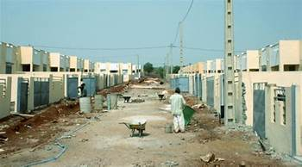
Désormais, c’est toute une cité qui est mise à la disposition des Maliens de l’Extérieur. Cette maison est conçue en trois blocs composés d’un centre de transit des migrants d’une capacité d’accueil d’environ 150 lits, un bloc administratif de 16 bureaux avec une salle de réunion, une infirmerie permettant d’assurer les premiers soins de santé aux migrants et enfin un espace de restauration.

Le Droit d’avoir une famille, d’être entouré et aimé ou d’être secouru en l’absence de famille.
Il s’agit du droit pour chaque enfant de disposer de toute la protection, de l’éducation, de la valorisation et de l’écoute qu’une famille peut lui apporter.
Selon la Convention Internationale des Droits de l’enfant des Nations Unies établie en 1989, l’enfant a le droit d’être protégé, d’avoir accès aux soins de santé, à être instruit, à s’exprimer et à penser librement, à avoir un niveau de vie suffisant pour permettre son développement physique, mental, spirituel et moral.

Le Droit d'être soigné, protégé des maladies, d'avoir une alimentation suffisante et équilibrée.

Le droit d’être soigné, protégé des maladies, d'avoir une alimentation suffisante et équilibrée. Un enfant a le droit d’être soigné quand il est blessé. Il doit pouvoir manger à sa faim et de façon équilibrée.
Tout enfant a le droit d’être protégé de la violence, de la maltraitance et de toute forme d'abus et d’exploitation.

Chaque enfant a le droit d 'être protégé des maladies et d’être soigné. Cela signifie qu'il doit pouvoir être soigné s'il est malade, d'être vacciné, d’avoir accès à l'eau potable et aux toilettes, d’être bien nourri pour grandir en bonne santé.

Les enfants doivent bénéficier d'une alimentation équilibrée pour pouvoir se développer convenablement. La nourriture doit donc être appropriée sur le plan nutritionnel pour le bon développement physique et intellectuel des enfants.
La Convention Internationale des Droits de l’Enfant :
Les états qui ont ratifié la convention et de fait reconnu les droits qu’a tout enfant de jouir du meilleur état de santé possible et donc son droit à une bonne nutrition avec ses trois composants vitaux : Alimentation, santé et soins comme une bonne nutrition et dans l'intérêt supérieur de l'enfant, elle devient de ce fait un droit, au titre du principe qui guide toute la convention.

Le droit à l’alimentation est un droit vital pour tous les êtres humains ; Chaque homme, chaque femme, chaque enfant doit avoir accès à une alimentation sûre ; La nourriture doit être disponible c'est à dire en quantité suffisante pour l'ensemble de la population. Une alimentation équilibrée suppose un juste équilibre entre les proportions.

Le droit à l'alimentation est un droit humain reconnu internationalement qui correspond à un droit fondamental d'avoir en tout temps de la nourriture en quantité suffisante.
Le 20 novembre, on célèbre la Journée Internationale des Droits de l’Enfant. Cette date marque l’anniversaire d’un texte très important : La Convention des droits de l’enfant, signée en 1989 et approuvée par 195 pays. Mais que dit ce texte ?
En savoir plus : https://www.1jour1actu.com/info-animee/cest-quoi-les-droits-de-lenfant-2

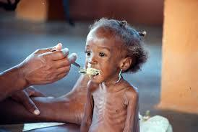
Cette enfant n’a pas droit à une alimentation suffisante et équilibrée car ses parents vivent dans le dénuement et l’extrême pauvreté c’est la raison pour laquelle elle est très maigre.

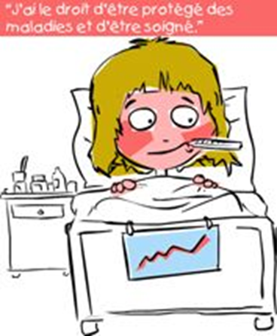

Chaque enfant a le droit d’être protégé des maladies et d’être soigné.
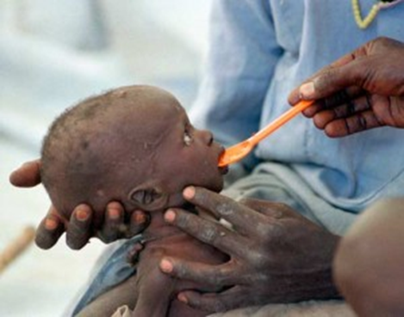

Un enfant victime de malnutrition sévère pris en charge par les ONG, les Associations Humanitaires comme L’Unicef ou Médecins Sans Frontières.

Le Droit à la scolarité, le Droit d’aller à l’école

Dans le monde, il y a plus de 130 millions de filles qui ne sont pas scolarisées.
Exemples de pays ayant des filles qui ne vont pas à l’école : Niger, Tchad, Mali, Guinée, Burkina Faso, Libéria et Ethiopie.
Pourquoi toutes les filles ne peuvent pas aller à l’école ?

Les familles, souvent, vivent dans des conditions d’extrême pauvreté. Elles ne peuvent pas payer les frais de scolarité, les livres et les fournitures scolaires.
A cause du manque de sécurité, les filles sont obligées de passer par des chemins dangereux pour aller à l’école.
Les filles doivent travailler dans les champs ou puiser de l’eau à des kilomètres pour nourrir toute la famille.
Elles ne peuvent pas aller à l’école car elles sont obligées de s’occuper des enfants, des petits frères et des petites sœurs, d’accomplir des corvées domestiques quotidiennement et porter de l’eau.

Le droit de jouer et le droit d'avoir des loisirs.

Qu'est-ce que c'est le droit au sport, aux loisirs et aux jeux ?

Pour évoluer et se développer, un jeune a besoin de temps pour entretenir son imagination et sa créativité, mais aussi s’amuser, faire du sport…
C’est l'un des droits de la convention internationale des droits de l'enfant : (CIDE) : Tous les enfants peuvent jouer, avoir des loisirs, faire du sport, pratiquer des activités culturelles et artistiques pour développer leur talent et apprendre des valeurs comme l'honnêteté.

Un programme complet : Les activités doivent être variées, adaptées à chaque âge et attractives pour des publics différents. De nombreuses activités artistiques et culturelles nécessitent une infrastructure spécifique : Aire de jeux, stade ou lieu d’exposition.

Un encadrement adapté et formé. Les activités de loisirs peuvent être plus ou moins encadrées par des professionnels. Pour certaines activités, les enfants peuvent aussi se gérer seuls en autonomie. Par ailleurs, c'est souvent lors des moments de détente qu'un enfant pourra être amené à révéler des problèmes qu'il rencontre (violence domestique, abus sexuel, moqueries par les camarades, etc.). Les animateurs de ces activités doivent donc être formés à écouter et à agir en conséquence.

Le Droit de ne pas faire la guerre, ni la subir.

Quand des pays utilisent des armes pour se battre ; on dit qu’ils sont en guerre. Les hommes ont de tout temps fait la guerre pour régler leurs désaccords.
Aujourd’hui, il y aurait dans le monde plus de 200 000 enfants soldats.
Au Cambodge, alors que la guerre est maintenant terminée, des enfants continuent d’être quotidiennement victimes des mines antipersonnel.

Protection contre les mauvais traitements et les violences

Un bébé lutte pour sa vie après que sa mère l'ait battu pour ensuite l'abandonner et pour aller à un rendez vous galant. Voilà comment les enfants ne doivent pas être et cela arrive car des parents irresponsables tapent leurs enfants.
Voilà comment devraient être les enfants dans le monde car aucun enfant ne devrait être battu, abusé sexuellement dans le monde ni recevoir des coups à l'extérieur de leur lycée, collège ou même école puis dans les lieux publics.
Dans la vie de tous les jours, on voit des images choquantes d'enfants qui se font battre par leurs parents ou même par leurs camarades de classe cela doit s'arrêter et j'espère qu'il y aura des associations pour arrêter ça. S’il existe déjà une association de ce genre, j'encourage tout le monde
à se mobiliser pour cette cause et pour que tout le monde arrête ça .

C'est le travail de Juan Yuste et Charlotte Lamarche, élèves de 6ème1.

La liste de la classe de 6ème 1 participante.

NOM | Prénom
BERGEAL | Pauline
BOR | Alim-Baki
BORDON | Nathan
BOURROUX | Timothée
BOUYSSONNIE | Léo
CARRIERE | Pauline
COUTREAU | Loïc
DORAT | Ryan
DUCASSY | Mathias
DURAND | Eve
FARGES | Louise
FRONTY-SOUILLET | Clara
GALOBARDES | Zia
GAUTIER | Noah
GHORA | Mohammed
LAMARCHE | Charlotte
LAPOUGE | Méline
MALEPEYRE | Nicolas
MONTEIL | Alexis
PEREIRA | Johnny
ROL | Maya
RUGGIERO | Axel
SAULLE | Marlon
TEMCIUC | Anastasia
VERLHAC | Manon
VEST | Kylian
YAHIAOUI | Ayoub
YUSTE | Juan
Total : 28 Elèves.

